第十二讲 丝绸之路上的科技交流

一、来自阿拉伯的科学技术

1.医药学

1.1广惠司的主要职责

一是掌管制造皇室所用回回药物和方剂，

二是负责医治诸宿卫患病的士兵，

三是收治京城中孤苦无靠，家境贫寒的病人。

1.2《回回药方》目录

脑外科手术

《回回药方》对中国医学的影响

一、它为中国医学引入了一种全新的医学思想，为传统的中医思想融了伊斯兰医学这一新的特质。

二、它为中国传统医学带入了一种全新的、完整的、风格迥异的医学体系，包括新的医术、新的卫生保健法及当时最先进的医学成就

三、它极大地丰富了中医的本草学

2.数学

受古希腊影响，古希腊数学与天文学一同传入中国。

2.1元时使用0空位的数学家

秦九韶的《数学九章》

李治《沿圆海境》、《益古演段》

2.2西安出土的阿拉伯数码算方

上海出土明代汉白玉阿拉伯文幻方

2.3元代天文学家郭守敬编授时历，割圆术

阿拉伯土盘算法，用沙子代替纸，用竹子铁进行计算。明代程大位，写地铺算锦

扎马鲁丁《回回历》

3.工艺

3.1金银器皿

西安出土唐代歌舞狩猎纹粟特八瓣杯

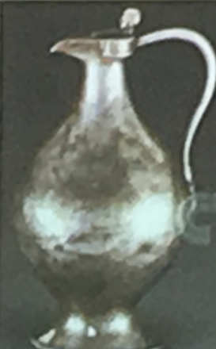 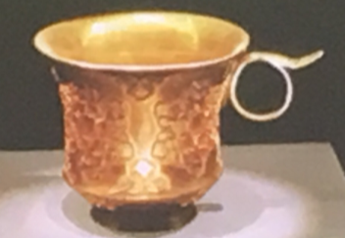 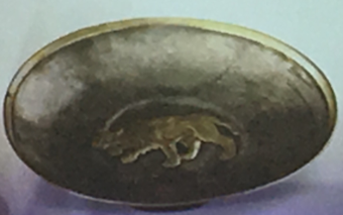

内蒙古敖汉旗李家营子出土银带壶 唐代带把金杯 猞猁纹鎏金银盘

唐代多曲长杯，连珠纹

二、中国四大发明的西传

1.造纸术

吐蕃，造纸术传入西域

印度人用纸

意义：结束了西方用树皮纸草记录的历史

2.印刷术

3.指南针

北宋沈括《梦溪笔谈》

朱彧，指南针用于航海

指南鱼

4.火药

元代铜火铳，蒙古人武器陶弹

思考题

1、汉唐之际到宋元时期，沿丝绸之路传入中国的科学知识除了课常上所讲的内容外，还有很多，请进行补充。

2、丝绸之路上的科技文化交流带给我们怎样的启示？